Тема**: Розв'язування компетентнісної задачі з використанням сервісів Інтернет**

Мета: *Навчитися користуватися сервісами Інтернет та отримати досвід розв’язування компетентнісних задач з інформатики., навчитися представляти результати дослідження.*

Компетентнісні задачі з інформатики можна розглядати як тип технологічних задач, для яких обов’язковим є застосування ІКТ, як засобу розв’язування. Перебуваючи в інформаційному суспільстві, кожному необхідно не лише орієнтуватись в океані інформації, а й організовувати своє життя таким чином, щоб при найменших витратах часу, сил і засобів отримувати від своєї діяльності найбільшу віддачу. Цьому можна навчитися розв’язуючи практичні *компетентнісні* задачі.

**Задача1.** Родина із трьох чоловік – батьки та дитина 12 років – планує подорожувати до різних міст України. Потрібно визначити, подорож яким транспортом буде дешевшою – потягом чи автомобілем, обґрунтувати вибір транспорту й маршруту. Необхідні дані знайти в Інтернеті для маршрутів: Харків - Київ, Київ – Львів, Львів – Одесса, Одесса - Харків та моделі машини, наприклад Toyota Prius 1.8. Побудувати діаграму, на якій відобразити вартості поїздки до вказаних міст автомобілем і потягом. Зробити висновки (рекомендації) щодо подорожей. Створити текстовий документ із результатами досліджень та висновками.

**Вказівки до виконання**

1. Побудувати інформаційну модель розв’язування завдання.
2. Визначити, які програми треба використати для виконання завдань.
3. Визначити, які дані для розв'язання задачі потрібно знайти.
4. Визначити, ключові слова для пошуку потрібних відомостей.
5. Розрахувати суму, яку витратить сім'я для подорожі: автомобілем;
6. Розрахувати суму, яку витратить сім'я для подорожі: купейним і плацкартними вагонами Укрзалізниці.
7. Створити текстовий документ із результатами досліджень та висновками

Приклади розрахунків в Excel:

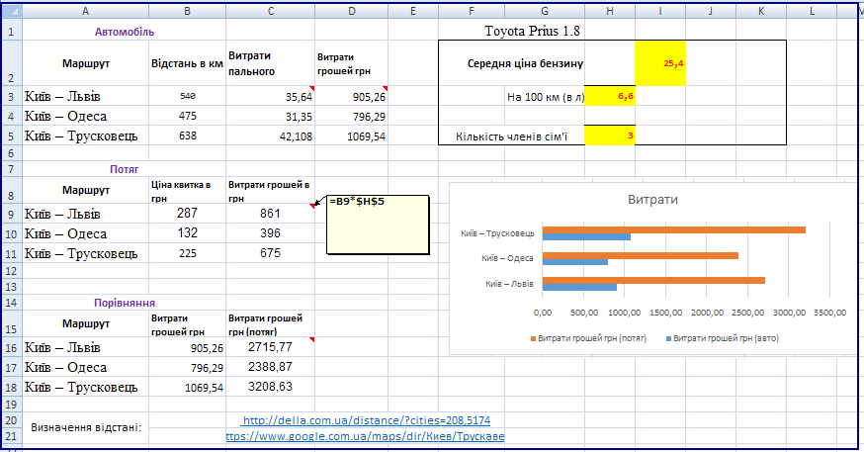

В текстовому документі потрібно вказати:

* Вказати, які дані для розв'язання задачі вам потрібно знайти.
* Вказати URL-адреси сайтів, на яких знайшли необхідні дані.
* Вказати відстань між містами, норму витрат пального та його ціну;
* Кількість квитків та їхні ціни;
* Вказати результати розрахунків суми, яку сім’я витрачає на подорож:

автомобілем;

купейним (або плацкартним) вагонами Укрзалізниці;

* Вказати, яку діаграму доцільно побудувати для порівняння результатів.
* Зробити висновки щодо найдешевшої подорожі.